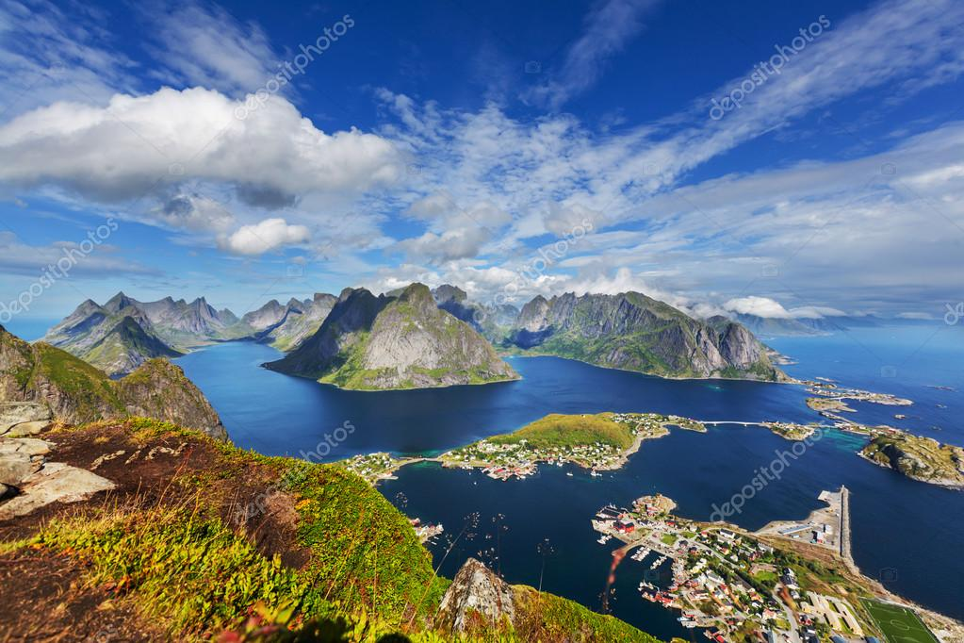
Où m’emmène en une nuit le « TRAIN DU CERCLE POLAIRE » STOCKHOLM-NARVIK. Iles LOFOTEN Norvège.

